**普光气田P204-2侧井钻井及试采工程**

**环境影响评价公众参与说明**

**建设单位：中国石油化工股份有限公司中原油田普光分公司**

**二〇二三年十月**

**目 录**

[1 概述 2](#_Toc83733141)

[2 首次环境影响评价信息公开情况 2](#_Toc83733142)

[2.1 公开内容及日期 2](#_Toc83733143)

[2.2 公开方式 2](#_Toc83733144)

[3 征求意见稿公示情况 4](#_Toc83733145)

[3.1 公示内容及时限 4](#_Toc83733146)

[3.2 公示方式 5](#_Toc83733147)

[4 报批前公示情况 4](#_Toc83733145)

[4.1 公示内容及时限 4](#_Toc83733146)

[4.2 公示方式 5](#_Toc83733147)

[5 其他公众参与情况 12](#_Toc83733148)

[6 公众意见处理情况 12](#_Toc83733149)

[7 其它说明 13](#_Toc83733150)

[8 诚信承诺 14](#_Toc83733151)

**1 概述**

本次环境影响评价期间，由建设单位中国石油化工股份有限公司中原油田普光分公司按《环境影响评价公众参与办法》组织建设项目环境影响评价公众参与，进行了第一次公示和第二次公示和第三次公示。第一次公示于2023年8月18日在全国建设项目环境信息公示平台进行。第二次公示采用3种方式同步公开：（1）2023年9月18日在全国建设项目环境信息公示平台上公示；（2）2023年9月19日、2023年9月21日在达州晚报上进行公众参与公示；（3）2023年9月19日在老君乡铁尖村政府办公室张贴本项目公众参与公示，以征求项目周边公众对本项目的看法。第三次公示于2023年10月11日在全国建设项目环境信息公示平台进行。第二次公示期间提供了环境影响报告书征求意见稿全文的网络链接及查阅纸质报告书的方式和途径，公众意见表的网络链接，以及提交意见的方式和途径。第三次公示期间提供报告书全本和公众参与说明。公示期间未收到工作递交的公众意见表，未收到反对意见。

**2 首次环境影响评价信息公开情况**

**2.1 公开内容及日期**

本次环境影响评价第一次公示由建设单位中国石油化工股份有限公司中原油田普光分公司于2023年8月18日在全国建设项目环境信息公示平台网站上进行了公示，主要公示内容包括：

（1）项目名称及概要；

（2）建设单位名称和联系方式；

（3）评价单位名称及联系方式

（4）环境影响评价工作程序和主要工作内容

（5）征求公众意见的主要事项；

（6）公众提出意见的主要方式及时限。

**2.2 公开方式**

项目所在地为宣汉县老君乡铁尖村，中国石油化工股份有限公司中原油田普光分公司在全国建设项目环境信息公示平台网站上对本项目情况进行网络公示，该网站为对外公开，易于公众接触及阅读。

公示时间：2023年8月18日

网址：https://www.eiacloud.com/gs/detail/1?id=30818uw4hX

截图如下所示：

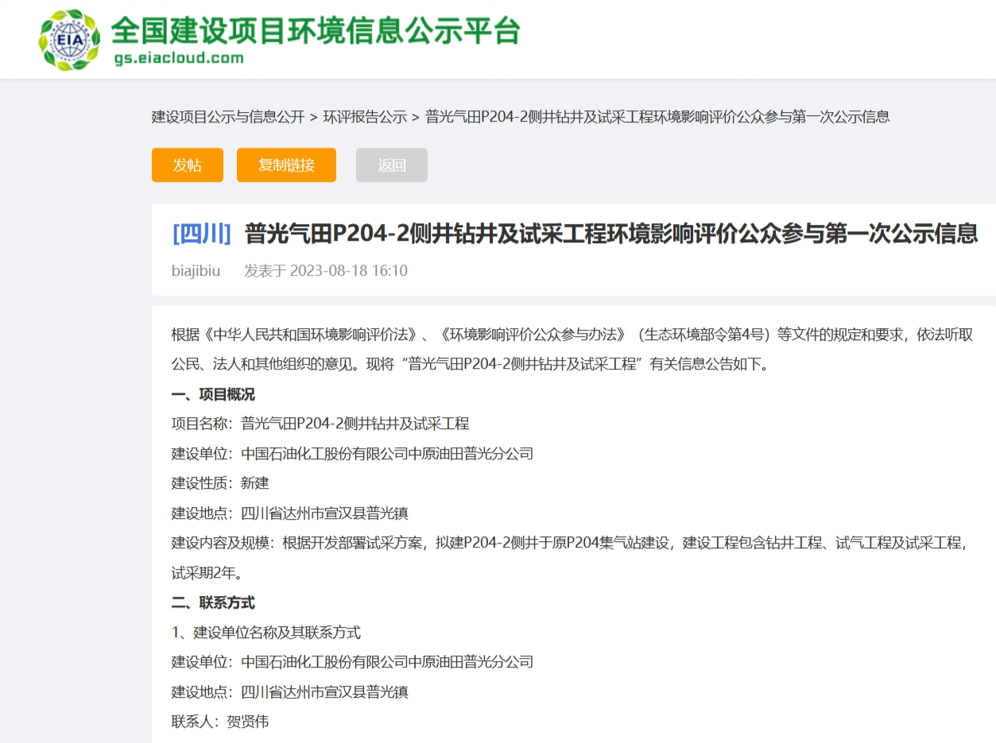

**图2.2-1 项目环境影响评价第一次公示截图**

**2.3 公众意见情况**

公示期间，未收到公众反馈意见。

**3 征求意见稿公示情况**

**3.1 公示内容及时限**

在本项目环境影响报告书主要内容基本完成后，公众参与公示由中国石油化工股份有限公司中原油田普光分公司通过以下3种途径公示：

（1）2023年9月18日-10月9日（10个工作日），通过全国建设项目环境信息公示平台网站公开；

（2）2023年9月19日-10月10日（10个工作日），通过达州晚报公开2次；

（3）2023年9月19日-10月10日（10个工作日），在老君乡铁尖村办公室张贴本项目公众参与公示。

3种途径公示的内容一致，主要内容包括：

（一）项目环境影响评价相关信息（建设项目的名称及概要、环境影响概述、环境影响结论要点）；

（二）征求意见的公众范围；

（三）公众提出意见的方式和途径（建设单位名称及联系方式、评价单位名称及联系方式、公众意见表的网络链接）；

（四）公众提出意见的起止时间；

（五）环境影响报告书（征求意见稿）的获取方式（征求意见稿的网络链接、纸质报告的获取途径）。

项目环境影响评价征求意见稿的信息公示内容及方式满足《办法》第十条和第十一条之规定。

**3.2 公示方式**

**（1）网络公开**

公示时间：2023年9月18日-10月9日（10个工作日）

网址：https://www.eiacloud.com/gs/detail/1?id=30918mdYCS

公示截图：

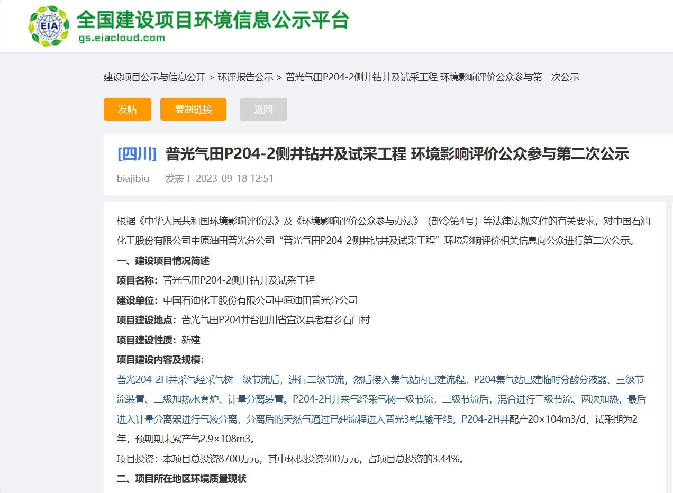

**图3.2-1 项目环境影响评价第二次公示截图**

**（2）报纸公开**

《达州晚报》是[达州日报](https://baike.baidu.com/item/%E8%BE%BE%E5%B7%9E%E6%97%A5%E6%8A%A5" \t "_blank)社主管主办、每日晨间发行，定位于市民生活与市场服务的综合型都市报纸，[敏锐](https://baike.baidu.com/item/%E6%95%8F%E9%94%90/808192" \t "_blank)、时尚、前导、快捷、实用、具有浓郁的[地城](https://baike.baidu.com/item/%E5%9C%B0%E5%9F%8E/1289862" \t "_blank)文化特色和鲜明的时代特征。

《达州晚报》发挥着传播理论、解读政策、引导舆论、宣扬人物、交流信息、指导工作的重要作用，是关注民营企业和工商联事业的必读报纸。

秦巴网、达州日报网拥有《达州日报》和《达州晚报》所有新闻信息资源，以新闻为主，文字、图片与视频、音频结合，每天提供权威、及时的达州新闻，汇集了达州社会、经济、文化、生活等各个方面最新信息资讯，是当今达州最具权威性最快捷全面的大型对外宣传网络信息平台。目前开设有新闻、社会、经济、民声、体育、视频、娱乐、名人、名企、房产、旅游、论坛、图片、通川区、宣汉、大竹、万源、开江等30多个新闻和信息资讯频道，并提供功能完善的社区服务和大型活动网络视频直播业务，日更新新闻资讯1000余条，成为全国以至境外第一时间了解达州权威信息的主渠道。

公示时间：建设单位于2023年9月19日在达州晚报进行第一次报刊公示；建设单位于2023年9月21日在达州晚报进行第二次报刊公示。

公示报纸截图：

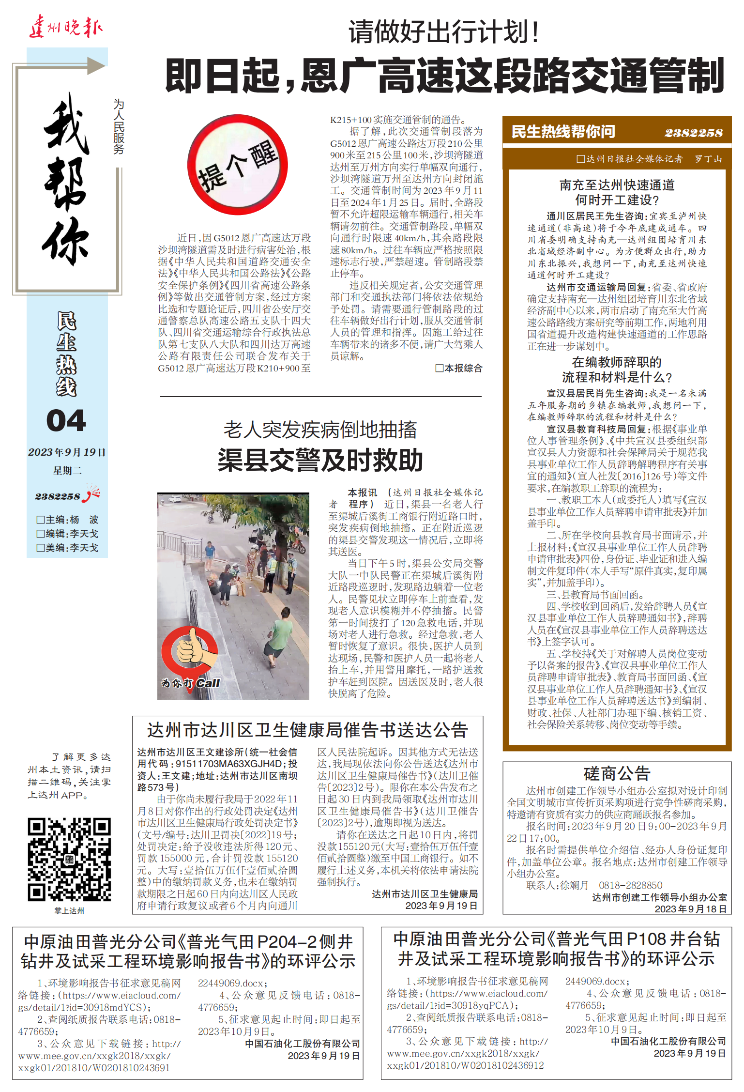

**图3.2-2 报刊第一次公示**

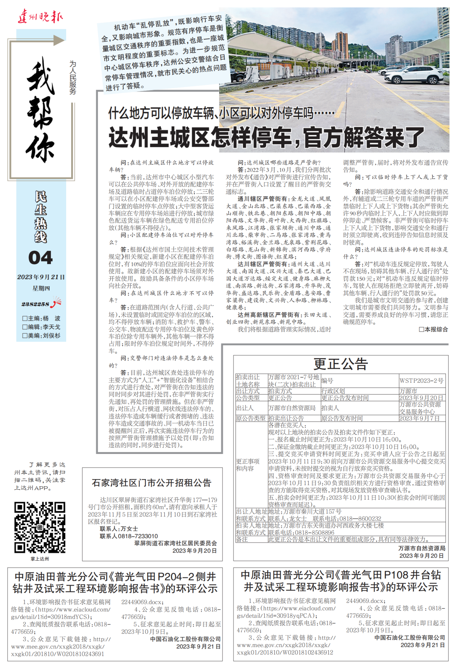

**图3.2-3 报刊第二次公示**

**（3）现场张贴公开**

本次公示分别在老君乡铁尖村办公室张贴公示，张贴的信息对群众的吸引力较大，浏览和关注群众多，当地群众能更好的接收到项目公示的信息。选择在当地老君乡铁尖村办公室张贴公示，更好的关注到受项目直接影响和间接影响的个人、单位，鼓励和尊重他们提出的意见和建议。

张贴的时间、地点：2023年9月19日-10月10日（10个工作日）在老君乡铁尖村办公室进行公众参与公示。

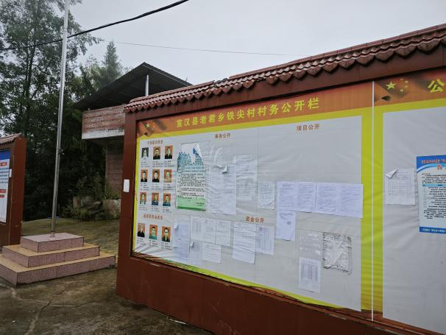 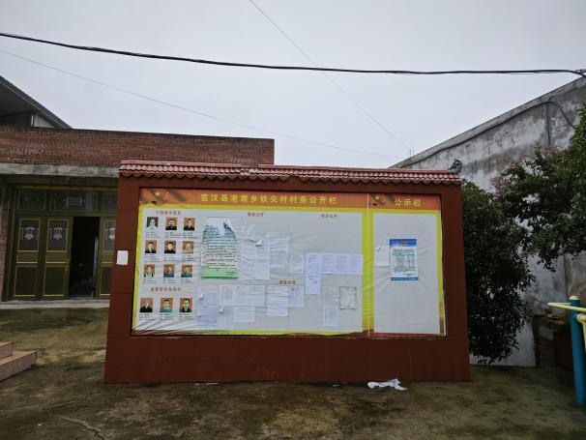

**图3.2-4 老君乡铁尖村政府张贴公示**

**（4）其他**

公示期间，在网络公示上附上了公众参与表的电子版格式，通过该调查方式进一步收集相关公众意见。

**（5）公众提出意见情况**

在项目进行环评公众意见调查公示期间，未接到征求意见范围内群众的公众意见，无反对项目建设意见。

**4 报批前公示情况**

**4.1 公示内容及时限**

在向生态环境主管部门报批环境影响报告书前，建设单位于2023年10月17日在环评互联网论坛网站上公开了拟报批的环境影响报告书全文和公众参与说明。

**4.2 公示方式**

公示时间：2023年10月17日

网址：https://www.eiacloud.com/gs/detail/1?id=31017xhkst

公示截图：

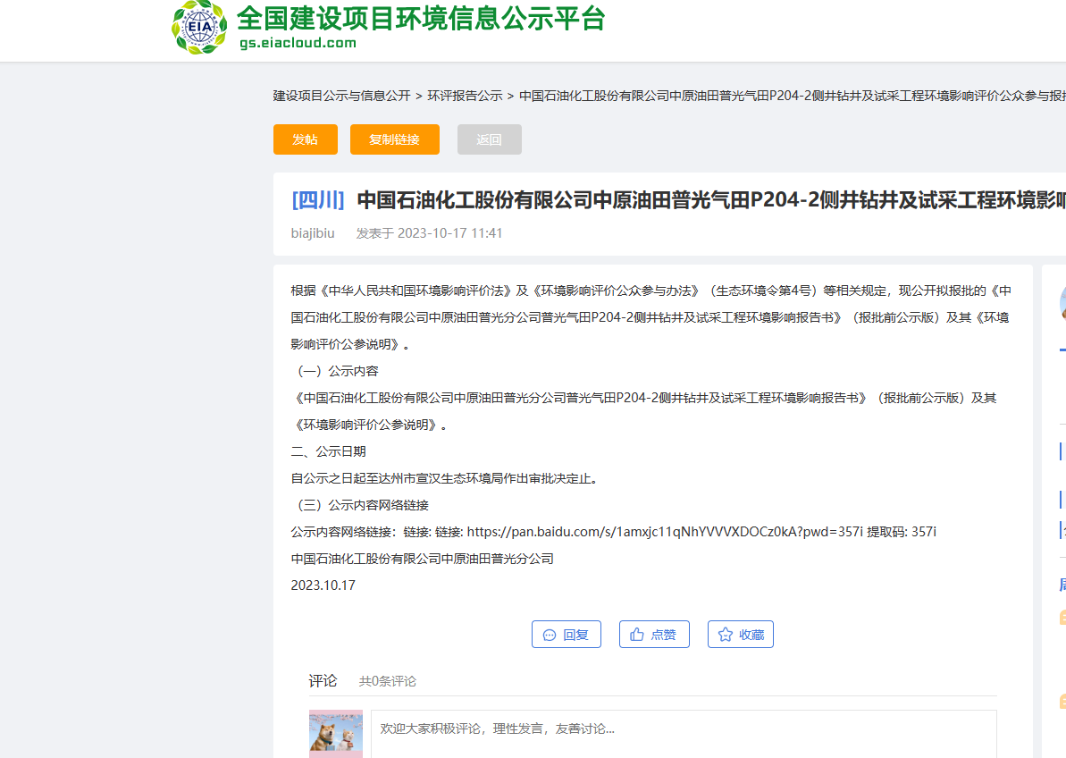

**图4.2-1 项目环境影响评价第三次公示截图**

**5 其他公众参与情况**

中国石油化工股份有限公司中原油田普光分公司普光气田P204-2侧井钻井及试采工程环评信息在首次公示期间、征求意见稿（公众意见公示）及报批前公示期间，均未收到周边群众的质疑性意见，故本项目不需开展深度公众参与。

**6 公众意见处理情况**

环评信息首次公示期间及征求意见稿（公众意见公示）期间，均进行了公众参与意见的调查，调查形式主要为网上下载公参意见表的形式。调查期间，并未收到相关反馈意见，并未出现对项目建设的反对意见。

**7 其它说明**

本项目环境影响评价工作于2023年8月开始开展，公众参与工作初期按照《环境影响评价公众参与暂行办法》（生态环境部令第4号）实施。

本次公众参与过程中报纸等纸质材料由建设单位自行保管，存档备查，如需查阅及时联系建设单位。

建设单位：中国石油化工股份有限公司中原油田普光分公司

联系人：贺贤伟

联系电话：0818-4776659

**8 诚信承诺**

我单位已按照《环境影响评价公众参与暂行办法》（生态环境部令第4号）要求，在达州市宣汉县老君乡铁尖村建设的普光气田P204-2侧井钻井及试采工程环境影响报告书编制阶段开展了公众参与工作，在项目进行环评公众意见调查公示期间，未接到征求意见范围内群众的公众意见，无反对项目建设意见，并按照要求编制了公众参与说明。

我单位承诺，本次《普光气田P204-2侧井钻井及试采工程环境影响评价公众参与说明》内容客观、真实，未包含依法不得公开的国家秘密、商业秘密、个人隐私。如存在弄虚作假、隐瞒欺骗等情况及由此导致的一切后果由中国石油化工股份有限公司中原油田普光分公司承担全部责任。

承诺单位：中国石油化工股份有限公司中原油田普光分公司

承诺时间：2023年10月17日